МБОУ СОШ№6 г. Ипатово

МЕТОДИЧЕСКОЕ ОБЪЕДИНЕНИЕ ЕН

***Введение обновленных***

***ФГОС НОО*** ***и ФГОС ООО***

Созаева Элина Валентиновна, учитель биологии

Что вам известно о введении  
обновленных ФГОС?

Цель введения обновленных ФГОС?

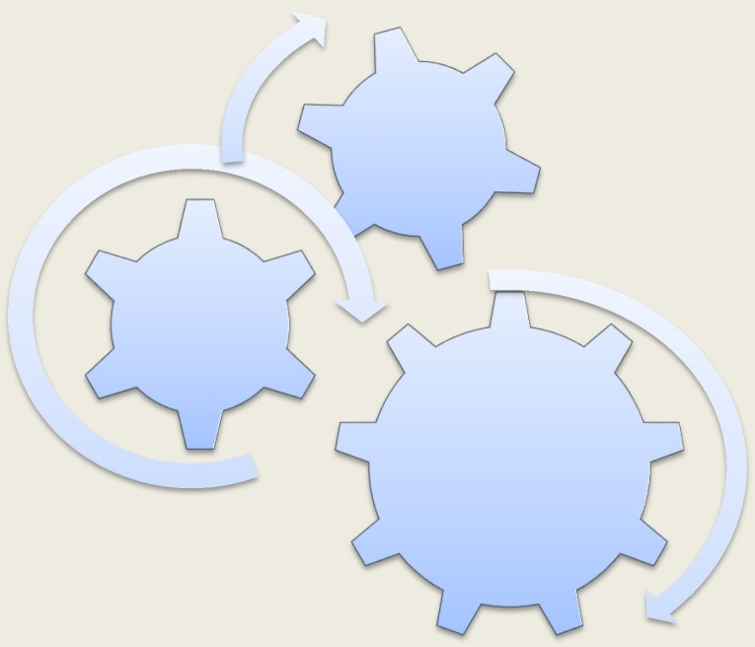***Единство образовательного пространства***

* Федеральные государственные образовательные стандарты
* Единые подходы к формированию содержания общего образования (примерные рабочие программы)
* Единая система мониторинга эффективности деятельности образовательных организаций

**Федеральный государственный стандарт начального общего  
образования (приказ Минпросвешения РФ от 31.05.2021 г №286)  
Федеральный государственный стандарт основного общего  
образования (приказ Минпросвешения РФ от 31.05.2021 г №287)**

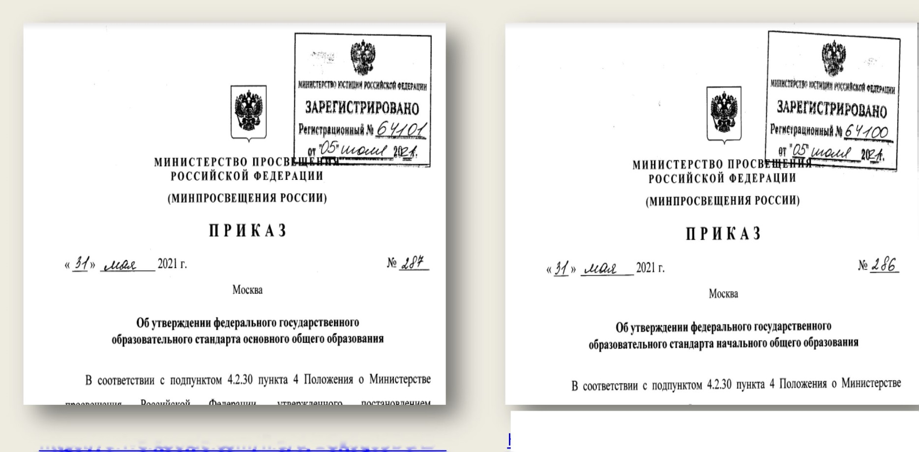

[https://drive.google.eom/file/d/1Gg6q09DcXB](https://drive.google.com/file/d/1Gg6q09DcXB_CM9vHsquKjJlyTpoIa4SK/view)

[CM9vHsquKiJlvTpoIa4SK/view](https://drive.google.com/file/d/1Gg6q09DcXB_CM9vHsquKjJlyTpoIa4SK/view)

[https://drive.google.eom/file/d/1W1QJJ1JnJzp28pBq-](https://drive.google.com/file/d/1W1QJJ1JnJzp28pBq-cm3QEDRgBoME8ez/view)

[cm3QEDRgBoME8ez/view](https://drive.google.com/file/d/1W1QJJ1JnJzp28pBq-cm3QEDRgBoME8ez/view)

Календарь перехода на обновлённые

ФГОС НОО и ОО



ИНСТИТУТ СТРАТЕГИИ РАЗВИТИЯ ОБРАЗОВАНИЯ

РОССИЙСКОЙ АКАДЕМИИ ОБРАЗОВАНИЯ

Рекомендуемое введение

Обязательное введение

|  |  |  |  |  |  |  |  |  |  |
| --- | --- | --- | --- | --- | --- | --- | --- | --- | --- |
| **Класс** | **1** | **2** | **3** | **4** | **5** | **6** | **7** | **8** | **9** |
| **Учебный**  **год** | **НОО** | | | | **ООО** | | | | |
| **2022-2023** |  |  |  |  |  |  |  |  |  |
| **2023-2024** |  |  |  |  |  |  |  |  |  |
| **2024-2025** |  |  |  |  |  |  |  |  |  |
| **2025-2026** |  |  |  |  |  |  |  |  |  |
| **2026-2027** |  |  |  |  |  |  |  |  |  |

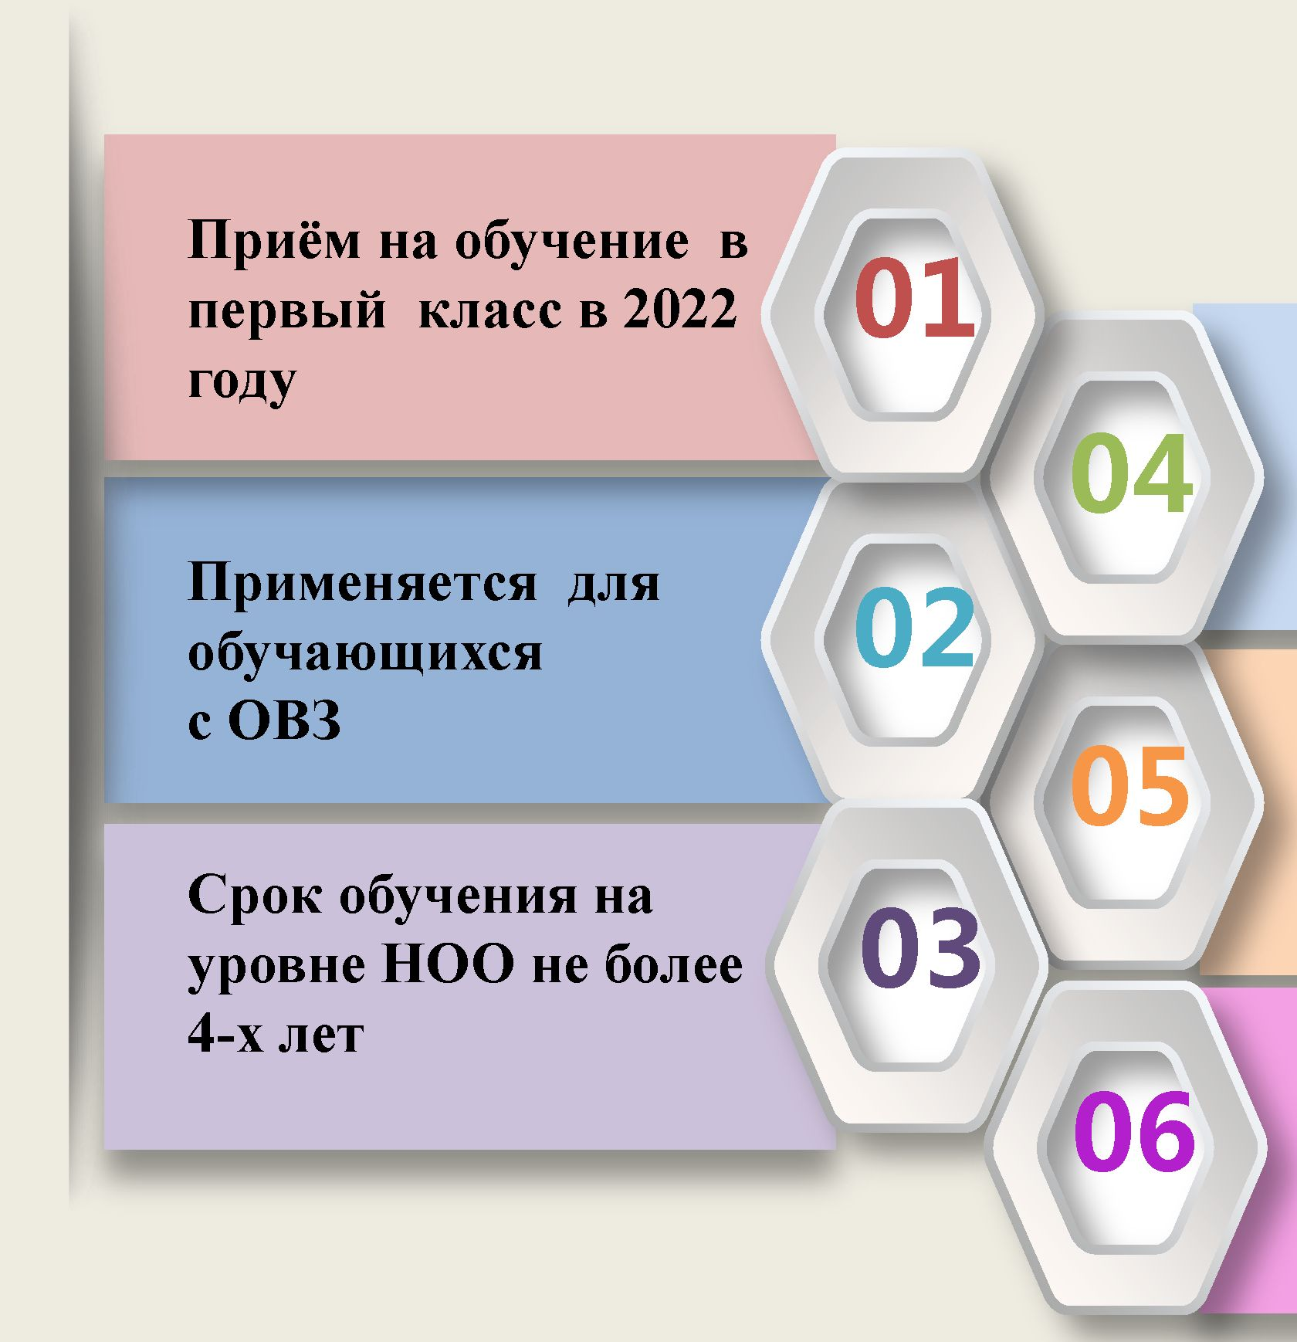Федеральный государственный образовательный стандарт  
начального общего образования утв. Приказом Министерства  
просвещения РФ от 31 мая 2021г. N286

Вариативность. Возможность углублённого изучения предметов

Для обучающихся по ИУП срок обучения может быть сокращён

Возможно

дифференцированное обучение и реализация программ в сетевой форме

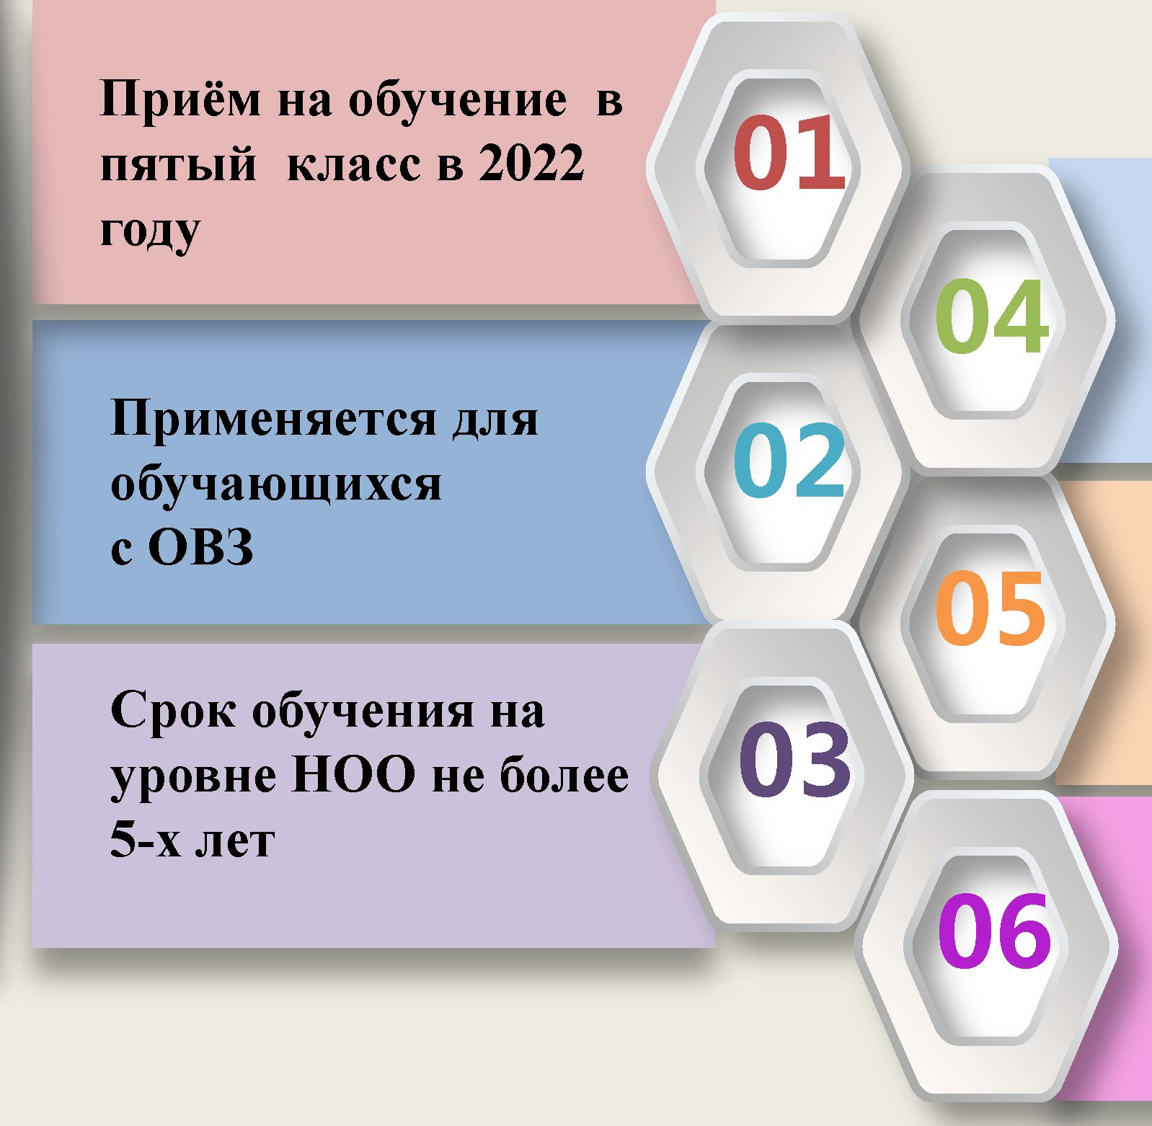Федеральный государственный образовательный стандарт  
основного общего образования утв. Приказом Министерства  
просвещения РФ от 31 мая 2021г. N287

Вариативность. Возможность углублённого изучения предметов

Для обучающихся по ИУП срок обучения может быть сокращён, для учащихся с ОВЗ увеличен не более чем на 1 год

Возможно

дифференцированное обучение и реализация программ в сетевой форме

ФГБНУ «Институт стратегии развития образования Российской академии образования»- единственный оператор по вопросам повышения квалификации и переподготовки кадров при переходе на обновлённые ФГОС НОО и ООО

***Каскадная модель повышения квалификации***



<https://instrao.ru/?->



Статья 12. Образовательные программы

7. Организации, осуществляющие образовательную деятельность по имеющим государственную аккредитацию образовательным программам (за исключением образовательных программ высшего образования, реализуемых на основе образовательных стандартов, утвержденных образовательными организациями высшего образования самостоятельно), **разрабатывают образовательные программы в соответствии с федеральными государственными образовательными стандартами и с учетом соответствующих примерных основных образовательных программ.**

7.2. При разработке основной общеобразовательной программы организация.

осуществляющая образовательную деятельность, **вправе предусмотреть применение при реализации соответствующей образовательной программы примерного учебного плана и (или) примерного календарного учебного графика, и (или) примерных рабочих прогромм учебных предметов, курсов, дисциплин (модулей), включенных в соответствующую примерную основную общеобразовательную програ^^щщ^шдш^ методическая документация не разрабатывается,**

Статья 28. Компетенция, права, обязанности и ответственность образовательной организации

3. К компетенции образовательной организации в установленной сфере деятельности относятся:

6) разработка и утверждение образовательных программ образовательной организации, если иное не установлено настоящим Федеральным законом;

**(часть 9.1 введена Федеральным законом от 31.07.2020 N 304-ФЗ)**

**10. Примерные основные образовательные программы включаются по результатам экспертизы в реестр примерных основных образовательных программ, являющийся государственной информационной системой. Информация, содержащаяся в реестре примерных основных образовательных ^программ, является общедоступной (**[**https://fgosreestr.ru/**](https://fgosreestr.ru/)**).**



**П о**

101000. г. Москва, у.г Жуковского, х 16 Тел.:+Т(495)б21-33-74 info а instrao.ru

Старо* вереи* сайта

<- -> X в instrao.ru Q |£ ☆ % =if Q ;

П; Сервисы ^ Main* почта, пом... 3! ОБРАЗОВАНИЕ КО— $ Управление образ.. 0 Почт* Mail.ru q РЦ ОКО «Эксперт. » Списо* для чтеии*

Федеральное гос ударе гвениое бюджетное научное учреждение

ИНСТИТУТ СТРАТЕГИИ РАЗВИТИЯ ОБРАЗОВАНИЯ

РОССИЙСКОЙ АКАДЕМИИ ОБРАЗОВАНИЯ

<- -> С А Не защищено | fipt.ru/metodicheskaya-kopilka/univers-kodifikatory-oko \$ ☆ % г/ Q |

!•! Сервисы | Mnl.ru: почта, пои... ОБРАЗОВАНИЕ КО- О Управление образ- 0 Почта Mulru Q ОКО «Эксперт» » Ц] Список для чтении

Федеральная служба по надзору в сфере образования и науки

ФГБНУ «Федеральный институт педагогических измерений»

ФИЛИ

О нос * ЕГЭ * ОГЭ * ГВЭ * Навигатор подготовки * Методическая копилка * Журнал ФИЛИ Услуги *

|  |  |  |  |
| --- | --- | --- | --- |
| I (Ж ИНСТИТУТЕ v НАУЧНАЯ | АСПИРАНТУРА | ПОВЫШЕНИЕ | я издания v сотдаичнетво v |
| I ДЕЯТЕЛЬНОСТЬ | достомнточ | КВАЛИаИЗАЦИИ | ВТ ИНСТИТУТА |

ОФИЦИАЛЬНАЯ

ИНФОРМАЦИЯ

Нормативные документы в области образования Информация о юридическом лппе Уставные документы Реквизиты

Государственное гадание

Финансово

хозийственнаи

' Министерство просвеаенив Российской Федерации (учредитель Института)

\

ПРИМЕРНЫЕ РАБОЧИЕ ПРОГРАММЫ ПО УЧЕБНЫМ ПРЕДМЕТАМ (проекты длв обсуждения)

тяат» льнот.

ttp$^^nsOao3uy«detphp/component/bannefs/cliclc(52

* MG-20220302-W.jpg л

Р Введите здесь теш для поиска

Горячая линия «Обновление содержания общего образования»

8-800-200-91-85 пункт 7

Дополнительное профессиональное образование

Федеральное учебно­методическое обьеднненне по общему образованию

Резулиаты Интеллектуальной Деятельности

Кафедра ЮНЕСКО по глобальному образованию

Подписка на журнал Пепиичиа* пплФгпюзна*

Показать все X

Универсальные кодификаторы для процедур оценки качества образования

Мы используем файлы с ос

Щ iMG-20220302-W....jpg а

[ -Щ Р Введите здесь текст для поиска

Показать все X

|  |  |  |
| --- | --- | --- |
| <https://instrao.ru/> |  | [http://fipi.ru/metodicheskava-](http://fipi.ru/metodicheskaya-kopilka/univers-kodifikatory-oko)  [kopilka/univers-kodifikatorv-oko](http://fipi.ru/metodicheskaya-kopilka/univers-kodifikatory-oko) |
|  |  |  |

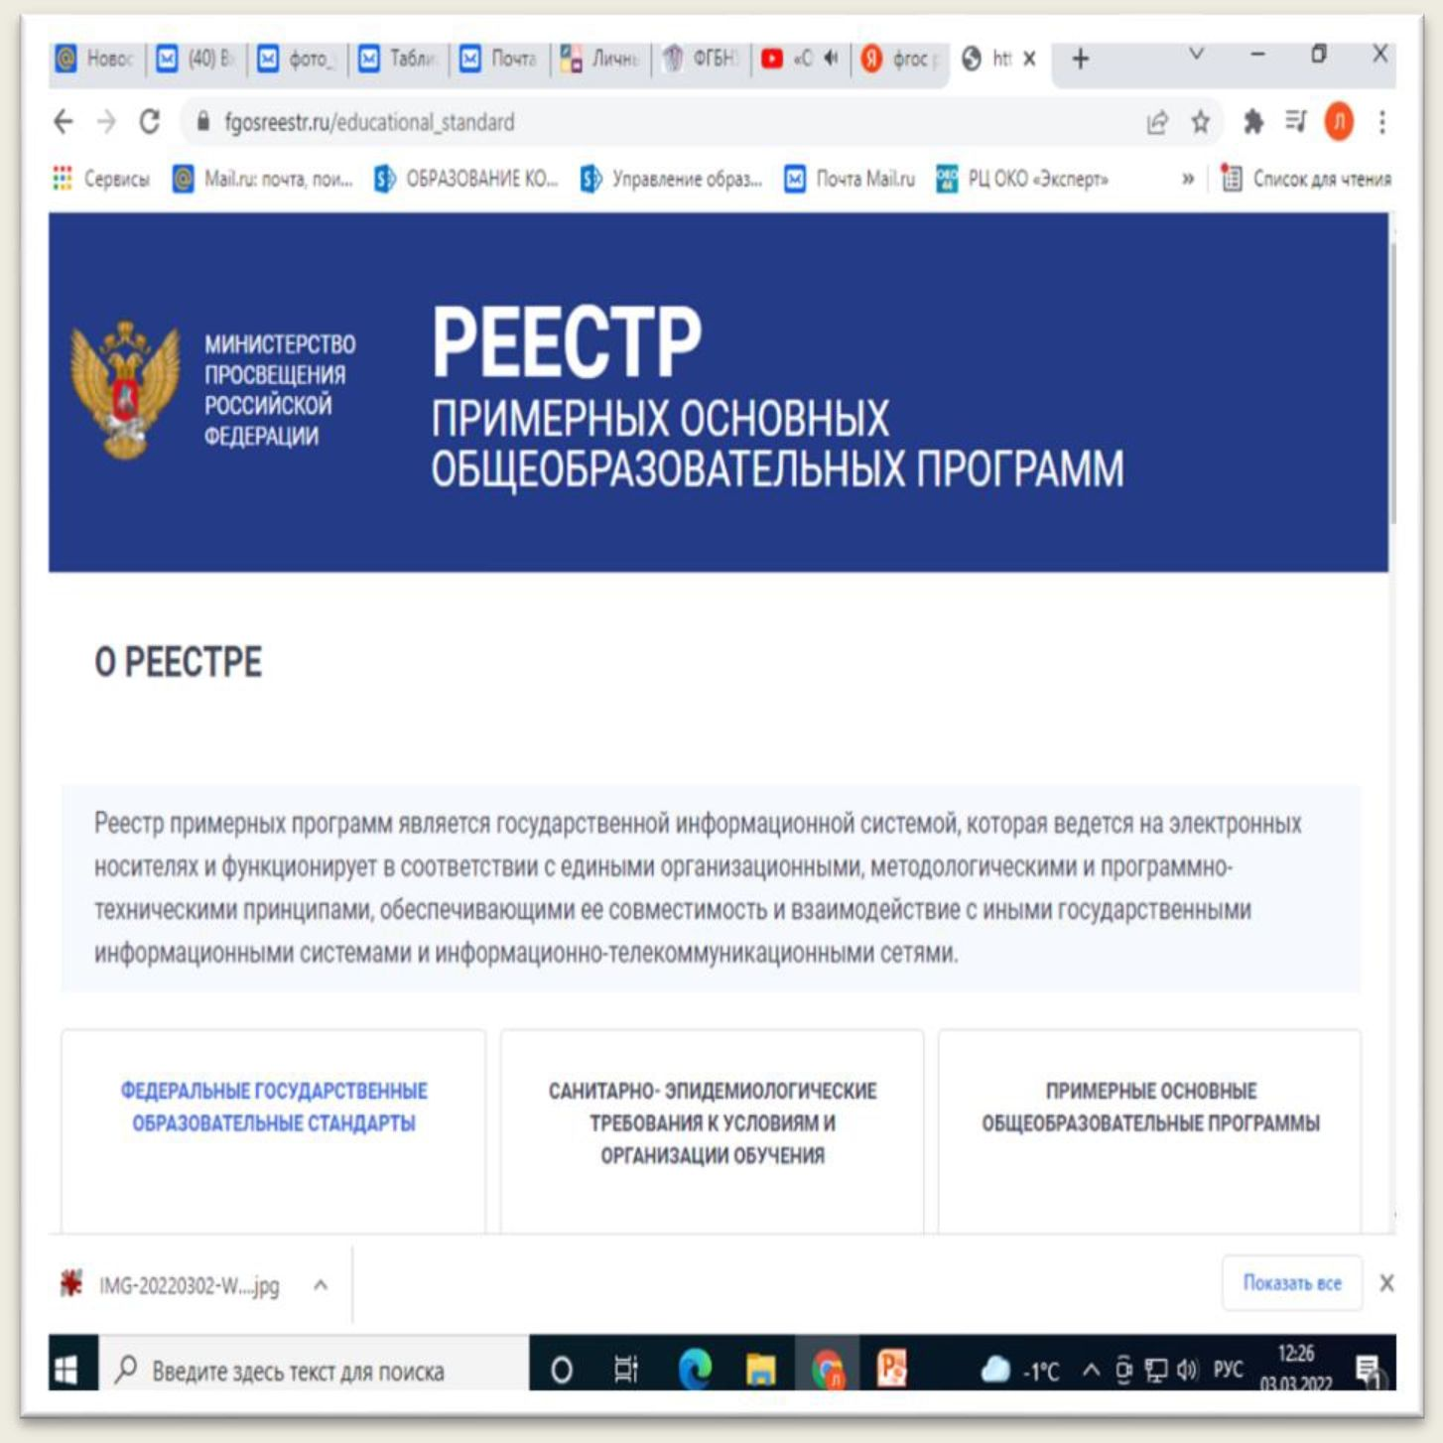

{(| Учет 0 (40) Е 0 фоте 0 Табг 0 Почт? °а hr X ФГВЬ Q *С ♦ 0 фгос © https + v - О X

С й edsoo.ru/study-subject/ ф \$ ☆ % г/ 0 •

it" Сервис* @ Mail.ru: почта, пои... ф ОБРАЗОВАНИЕ КО- ф Управление образ... 0 Почта MaiLru 5 PLi ОКО «Эксперт» » У] Список дня чтения

|  |  |  |
| --- | --- | --- |
| if! ШМЛ1КШ>1(0СМШ11М ИНСТИТУТ СТРАТЕГИИ  Jf пимам hjokj» Mj йивИтоЬАЧЭОвЛНИЯ | □ ! □ | ЕДИНОЕ СОДЕРЖАНИЕ  ОБЩЕГО ОБРАЗОВАНИЯ |
| ювости Конструктор рабочих программ | Учебные предметы | Рабочие программы Методические видеоуроки |
| ■Ю ■ Уче«м<е реямети | | |

Учебные предметы

**\*•9**

**Русский язык**

**Литература**

**Литературное чтение**

**ТТ**

**Математика**

в! IMG'20220302-W....jpg а

I Р Введите здесь текст для поиска ■#]

Показать все X

Ш гс еорф> РУС

[https://fgosreestr.ru/educational standard](https://fgosreestr.ru/educational_standard)

[https://edsoo.ru/studv-subiect/](https://edsoo.ru/study-subject/)

***ФГОС - обновлённый инструмент, облегчающий и***

***улучшающий работу учителя***

|  |  |  |  |  |  |
| --- | --- | --- | --- | --- | --- |
|  | **ЬШГТИТУТ г тидтггии** | **Q]** | ЕДИНОЕ СОДЕРЖАНИЕ |  | Горячая пиния |
| Уф **гааийснсм «ешчияи** Щ **РАЗВИЛШ ОБРАЗОВАНИЯ** | | □ | ОБЩЕГО ОБРАЗОВАНИЯ | **8(800) 200-91-85** (доб. 7) | |
| **Новости** | **Конструктор рабочих программ** | **Учебные предметы** | **Рабочие программы Методические видеоуроки** | **Люмый кабинет** I | **I Выйти Q** |

Примерные рабочие программы

**Примерные рабочие программы по учебным предметам разработаны в 2021 г. для 16 учебных предметов начального общего образования и 22 учебных предметов основного общего образования.**

**В апреле-августе 2021 г. проведено общественно-профессиональное обсуждение и экспертиза проектов примерных рабочих программ. С 15 сентября 2021 г. началась их апробация в школах России.**

**Примерные рабочие программы соответствуют требованиям федеральных государственных образовательных стандартов общего образования и обеспечивают:**

* **Равный доступ к качественному образованию**
* **Единые требования к условиям организации образовательного процесса**
* **Единые подходы к оценке образовательных результатов**

**Вы можете направить свои предложения, рекомендации, вопросы по адресу электронной почты:** [**otziv@edsoo.ru**](mailto:otziv@edsoo.ru)

Обсуждение проектов примерных образовательных программ НО О и ООО

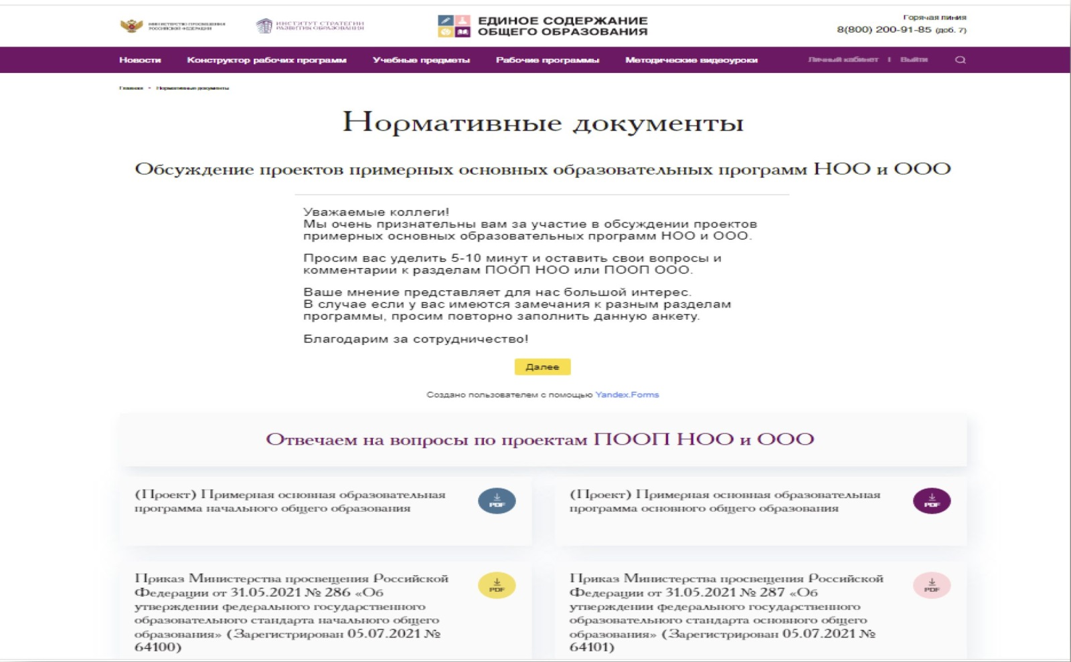

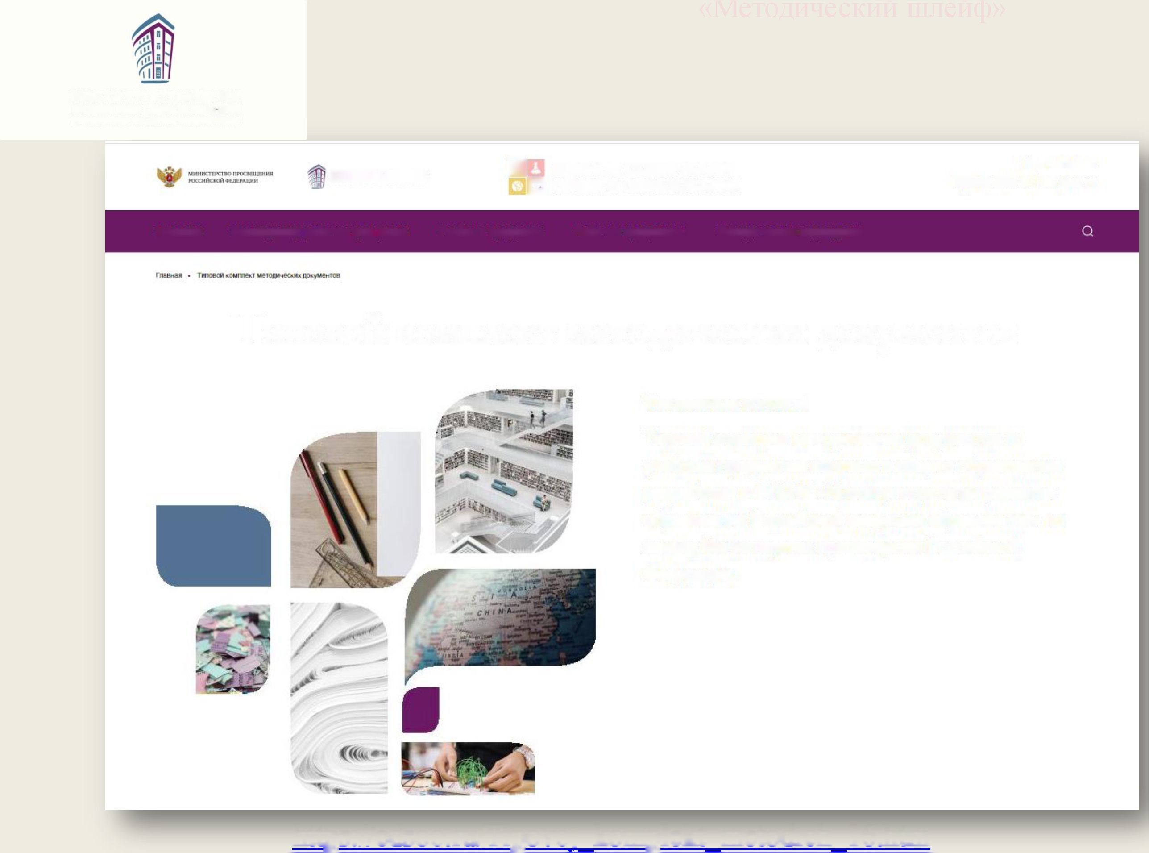РАЗВИТИЯ ОБРЛЗОВЛ11ИЯ

РОССИЙСКОЙ АКАДЕМИИ ОБРАЗОВАНИЯ

ИНСТИТУТ СТРАТЕГИИ РАЗВИТИИ ОБРАЗОВАНИИ

□

ЕДИНОЕ СОДЕРЖАНИЕ

Горячая линия

□ ОБЩЕГО ОБРАЗОВАНИЯ

8(800)200-91-85 (доб.7)

**Новости Конструктор рабочих программ Учебные предметы Рабочие программы Методические видеоуроки**

Типовой комплект методических документов

Уважаемые коллеги!

Типовой комплект методических документов по учебным предметам основного общего образования разработан в ФГБНУ «Институт стратегии развития образования Российской академии образования» по заказу Министерства просвещения Российской

Федерации.

*•Г:*



ИНСТИТУТ СТРАТЕГИИ РАЗВИТИЯ ОБРАЗОВАНИЯ

РОССИЙСКОЙ АКАДЕМИИ ОБРАЗОВАНИЯ

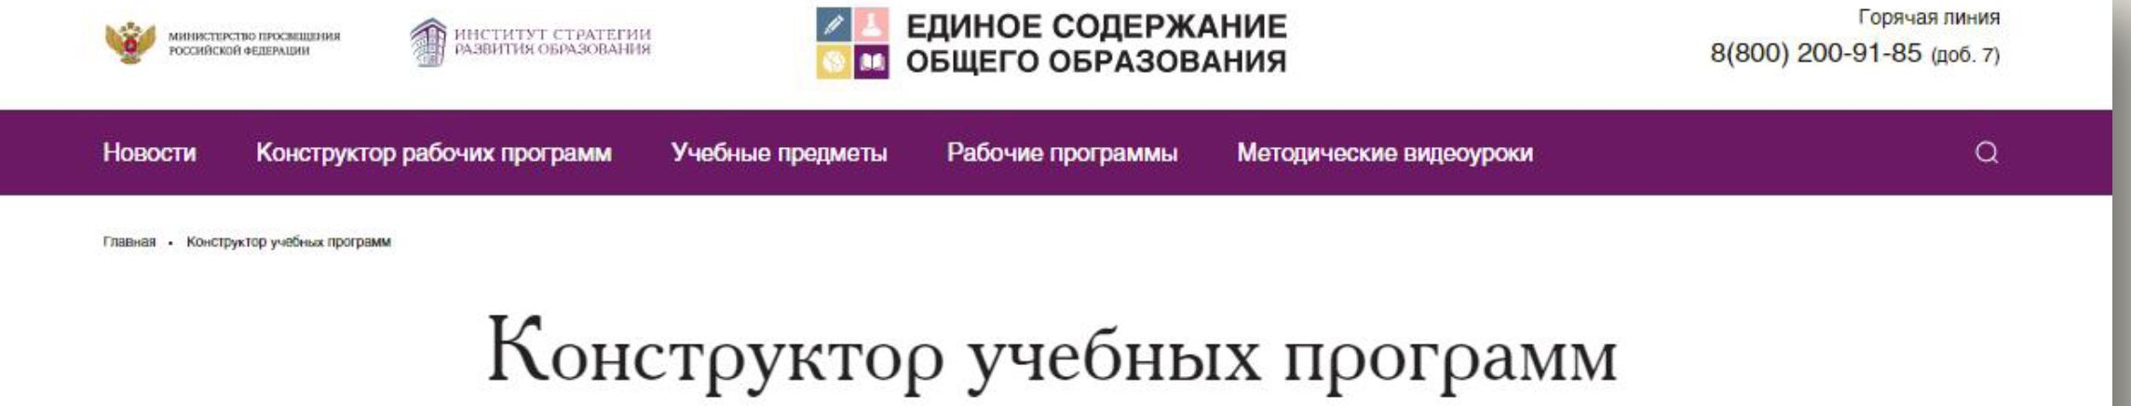

**«Конструктор рабочих программ» - удобный бесплатный онлайн- сервис для быстрого создания рабочих программ по учебным предметам. Мы сделали его интуитивно понятным и простым в использовании.**

**•■Конструктором рабочих программ» смогут пользоваться учителя 1-4 и 5-9 классов, завучи, руководители образовательных организаций, родители (законные представители) обучающихся.**

**Примерные рабочие программы одобрены решением федерального учебно-методического объединения по общему образованию, протокол 3/21** ОТ **27.09.2021** Г.

**В настоящее время Конструктор находится в режиме апробации.  
Рабочая версия будет доступна 15 марта 2022 года.**

Что дают обновлённые ФГОС

**л**

Вариативный срок реализации программ

**\**

**/**

Детализация условий реализации программ

**У**

**Л**

**У**

Оптимизация требований к ООП, рабочим программам

I

I

***С***

У

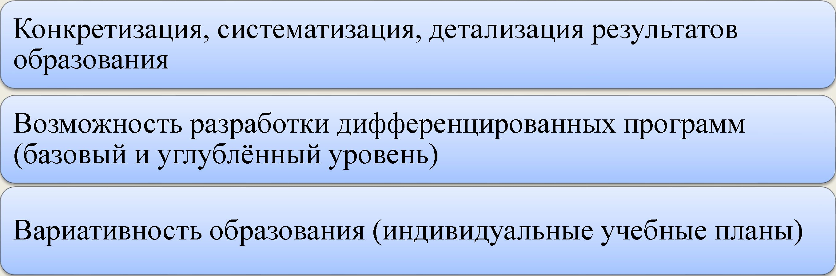

Способы обеспечения вариативности  
содержания программ НОО и ООО

* в структуре программ НОО и ООО можно предусмотреть учебные предметы, учебные курсы и учебные модули
* школа вправе разработать и реализовать программы углубленного изучения отдельных предметов
* можно разработать и реализовать индивидуальный учебный план в соответствии с образовательными потребностями и интересами учеников

Требования к рабочим программам

* Рабочие программы учебных предметов, курсов и модулей необходимо формировать с учетом рабочей программы воспитания.
* В тематическом планировании нужно указать, что по каждой теме возможно использовать электронные образовательные ресурсы.
* Требования к рабочим программам теперь едины, и нет отдельных норм для рабочих программ внеурочной деятельности. Но в описании к учебным курсам такой деятельности обязательно нужно указать форму проведения занятия ([п. 31.1](https://e.rukobr.ru/npd-doc?npmid=97&npid=489547&anchor=dfas04naww) ФГОС НОО, [п. 32.1](https://e.rukobr.ru/npd-doc?npmid=97&npid=489548&anchor=dfasdwo0vd) ФГОС ООО)

Структура программы начального общего

образования

Целевой

раздел

Содержательный

раздел

Организационный

раздел

**пояснительная записка;**

**планируемые результаты освоения обучающимися программы начального общего образования; систему оценки достижения планируемых результатов освоения программы начального общего образования.**

**рабочие программы учебных предметов, учебных курсов (в том числе внеурочной деятельности), учебных модулей;**

**программу формирования универсальных учебных действий у обучающихся; рабочую программу воспитания.**

**учебный план;**

**план внеурочной деятельности; календарный учебный график; календарный план воспитательной работы,; характеристику условий реализации программы**

Изучение родного и второго иностранного языка на уровне

ООО

* Теперь изучение родного и второго иностранного языка можно организовать, если для этого есть условия в школе.
* При этом также надо получить заявления родителей ([п. 33.1](https://e.rukobr.ru/npd-doc?npmid=97&npid=489548&anchor=dfassgyyfm) ФГОС ООО)

Оснащение кабинетов

• Новые ФГОС ООО устанавливают требования к оснащению кабинетов по отдельным предметным областям. В частности, кабинеты естественно­научного цикла нужно оборудовать комплектами специального лабораторного оборудования ([п. 36.3](https://e.rukobr.ru/npd-doc?npmid=97&npid=489548&anchor=dfasdqez4z) ФГОС ООО)

Обеспечение учебниками и учебными пособиями

• Школа обязана обеспечить каждого ученика минимум одним экземпляром учебных пособий в печатном виде, дополнительно можно предоставить электронную версию

Функциональная грамотность как метапредметный  
результат обновлённых Федеральных государственных

образовательных стандартов

* включать в учебный процесс задания на формирование функциональной грамотности из банка заданий, разработанных ФГБНУ «Институт стратегии развития образования Российской академии образования», ФГБНУ «Федеральный институт педагогических измерений», «Российской электронной школой»;
* организовать проведение практикумов с обучающимися по решению контекстных задач;
* организовать участие обучающихся в мероприятиях, направленных на повышение функциональной грамотности, на базе центров «Точка роста»